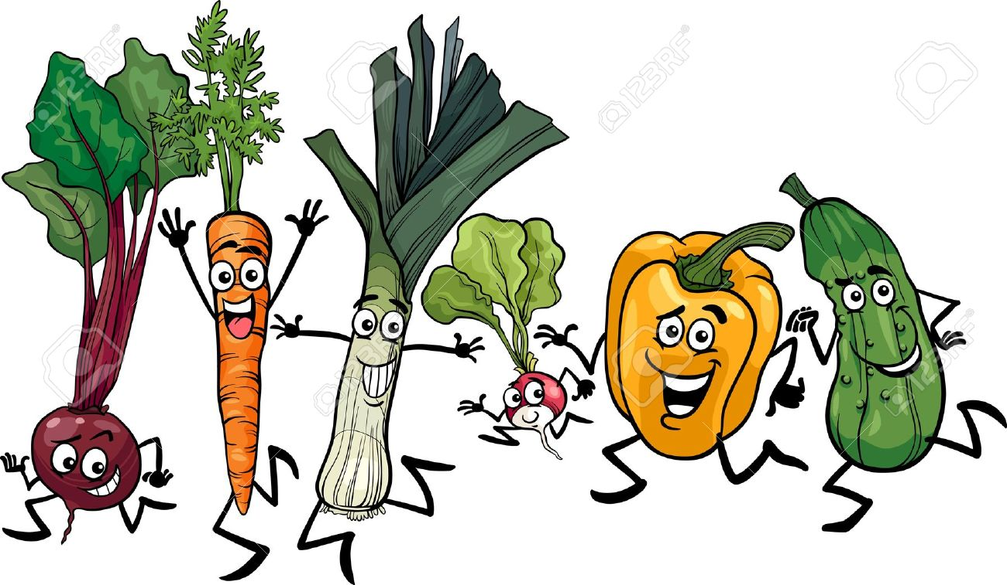
P.U. “KOLIBRI”-IDVOR, UZDIN

-

J E L O V N I K-
UŽINE ZA PRIPREMNE GRUPE
POLUDNEVNI BORAVAK
ZA MAJ
važi od 07.05.-31.05.2024
Ned. | Dan | Užina  9:00-10:00
1 | utorak-07.05. | ČAJ, POGAČICA SA ČVARCIMA
1 | sreda-08.05. | ČAJ, PITA SA SIROM
1 | četv.-09.05. | ČAJ , KROASAN SA ČOKOLADOM
1 | petak-10.05. | ČAJ, SENDVIČ
2 | poned.-13.05. | ČAJ, ROL VIRŠLA
2 | utorak-14.05. | JOGURT, ŠTAPIĆ SA SEMENKAMA
2 | sreda-15.05. | ČAJ , KROASAN SA SIROM
2 | četv.-16.05. | MLEKO SA KAKAOM , BUFLA SA MARMELADOM
2 | petak-17.05. | ČAJ , KIFLA SA PAŠTETOM
3 | poned.-20.05. | JOGURT, SENDVIČ
3 | utorak-21.05. | MLEKO SA KAKAOM, PERECA
3 | sreda-22.05. | ČAJ, ROL SA SIROM
3 | četv.-23.05. | ČAJ , BUFLA SA ČOKOLADOM
3 | petak-24.05. | ČAJ, KIFLA SA ŠUNKOM
4 | poned.-27.05. | ČAJ , PICA PARČE
4 | utorak-28.05. | JOGURT, ĐEVREK
4 | sreda-29.05. | ČAJ, KIFLA SA SIROM
4 | četv.-30.05. | MLEKO SA KAKAOM , KROASAN SA VANILOM
4 | petak-31.05. | ČAJ, PUŽ SA ŠUNKOM I RENDANIM SIROM
Jelovnik sastavila nutricionista:
Danijela Kovač Kutalek

